ЧАСТ ВТОРА

ГОДИНАТА, В КОЯТО СТРАХЪТ СИ ОТИДЕ

13. Интелигенщината
СДС страдаше не толкова от присъствието на яките момчета от "Подкрепа", колкото от присъствието на прекалено много столични интелигенти, които не познаваха добре страната и си въобразяваха, че модерният столичен начин на живот е всеобща норма, наложила се и в най-затънтените краища.
В ръководството и в мозъчните тръстове на СДС участваха главно хуманитари, писатели, музиканти, юристи, икономисти, историци, социолози, политолози и много лекари.
Нормалното е тъкмо тези хора да познават професионално и най-добре живота в страната си. Но тоталитарният режим не случайно ограничаваше хуманитарните науки, пречеше на реалното изучаване на обществото и умишлено оставяше преподавателите и научните работници затворени в столичните институти, заети главно с теоретични разработки.
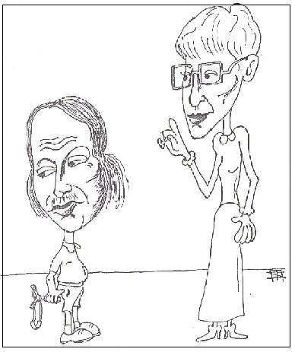В резултат на тази "нежна" и неуловима изолация, нашите хуманитари познаваха много по-добре живота в САЩ или в Бангаладеш, отколкото живота на българина от комплексите.
Спомням си пролетната сутрин когато аз, Любен Попов, Петко Симеонов и Михаил Неделчев държахме още мокрите броеве на "Демокрация" с току що отпечатаната програма на СДС.
Екипът от юристи и икономисти, работил по програмата беше пропуснал да напише каквото и да било за културата, науката и образованието. Наложи се в последния момент, докато една част от програмата вече се печаташе, ние четирмата да я дописваме в една от стаите на полиграфическия комбинат "Д. Благоев".
Зазоряваше се. Ние стояхме сред грохота на печатарските машини и доволни четяхме програмата. Хубава беше, но едва по-късно осъзнах, че е неизпълнима.
В програмата интелигентският екип беше обещал СДС да създаде едно идеално демократично общество, теоретически напълно издържано в духа на модерните политически и икономически теории. Само че просто нямаше начин подобно общество да произлезе от посткомунистическата ни действителност, нямаше как то да бъде създадено в една разорена и опоскана от комунистите страна, със застаряващо, морално обезверено и уморено население и изоставена от младите поколения, които бяха използвали свободата за да офейкат на Запад.
Разминаването между теоретичните видения на ръководителите и реалните стъпки, които можеха да се предприемат, водеше до една неадекватна, основана на месиански илюзии политика, до революционна прибързаност, до постоянното бъркане на желаното с действителното.
В тази идеалистична атмосфера всеки, който проглеждаше за истинското състояние на нещата и започваше да прави опити за реалистична политика, тутакси биваше обвиняван в опортюнизъм, предателство, съглашателство с комунистите и биваше "отлюспван" от СДС.
Объркаността сред самите демократи, липсата на реалистично разбиране за целите и за пътищата, по които трябва да се върви, за да се промени обществената система в страната не само улесниха комунистическата партия в борбата й за оцеляване (комунистическите ръководители имаха много по-реалистични представи за характеристиките на обществото ни), но отблъснаха много от хората, които не видяха в опозицията авторитетната политическа сила, способна да води обществото в периода на преход.
В революционния идеализъм на началото имаше и добри страни. Той беше силата, която мобилизираше и караше хората да дават всичко от себе си. Той вдъхваше увереност в успеха, така необходима тогава, когато привържениците на СДС все още бяха шепа хора. Той беше изворът на моралното превъзходство, което демократите имаха над покварената номенклатура.
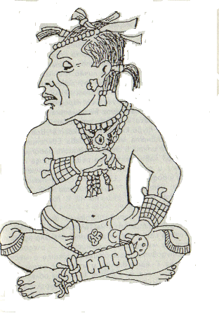Ако новосформираният апарат на СДС успяваше да работи, въпреки мъртвите души, шпиономанията и дежурните интриги, които са задължителни за всяко българско учреждение, ако СДС успяваше да мобилизира хората срещу комунизма и да постига невероятни успехи, въпреки краткото си съществуване, то се дължеше на стотиците безкористни ентусиасти, включително и на тези, които работеха в апарата, на хората които помагаха, които правеха невероятното, само и само да не се върне никога омразната диктатура.
В началото на "Раковска 134" цареше наистина демократичен дух и всеки можеше да влиза и излиза свободно. Това беше периода, когато много от сегашните ръководители и функционери на СДС все още не намираха сили да престъпят прага на сградата, предпочитайки да се правят на независими или все още обмисляйки скока си от БКП към новата политическа сила. Може би поради това началото може да се характеризира и като романтичния период на СДС, като периода, когато в него даваха тон безкористните ентусиасти, хората на идеята, мечтателите и фантазьорите, които, въпреки уроците преподадени им от живота, продължаваха упорито да вярват в доброто начало у човека и във възможността да се създаде едно по-справедливо и свободно общество.
Но прекаленият демократизъм пропускаше и всякакви психопати, които пристигаха с велики планове и грандиозни проекти. Непризнати "следователи" (като нашия куриер) или неразбрани реформатори, създатели на вечни двигатели, на орникоптери и на икономически теории, всичките жертви на системата с обемисти ръкописни трудове под мишница обикаляха от отдел в отдел и създаваха неповторимата атмосфера на лудница, каквато е необходима за всяко велико начало.
Най-много се дразнеше от тези посетители Ивайло Трифонов, поради което във всички отдели се грижеха да ги упътят към неговата канцелария.

